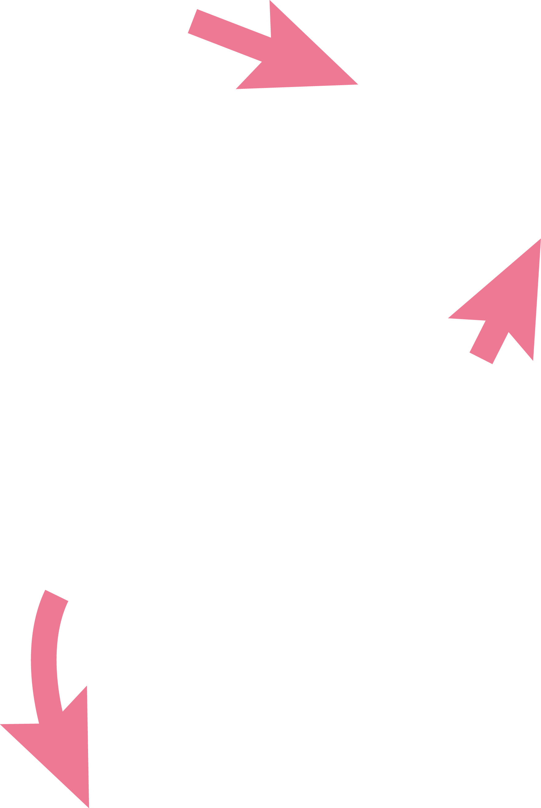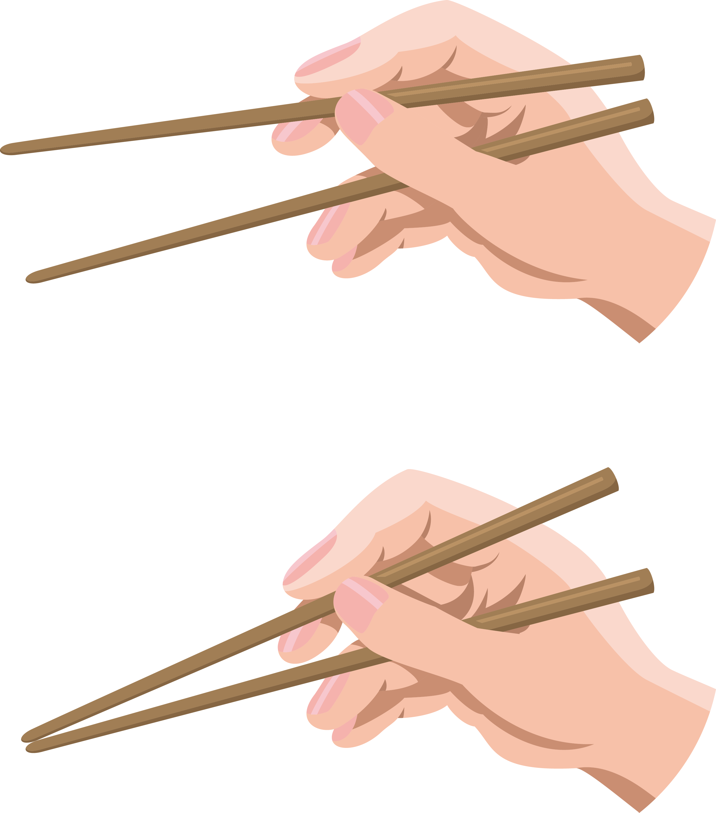

上のはしだけを

うごかす

おやゆびのねもとで下のはしをはさみ、

くすりゆび、こゆびでささえる

おやゆび、ひとさしゆび、なかゆびで

上のはしをもつ